Проект «Секреты Темнолесья»
Цель проекта — изучить влияние характеристик игроков и их игровых персонажей на покупку внутриигровой валюты «райские лепестки», а также оценить активность игроков при совершении внутриигровых покупок

Автор: Ольга Бушмина
Дата: 05.11.2024

Этапы проекта:
- Исследовательский анализ данных.
- Решение ad hoc задач от коллег из маркетинговой команды игры «Секреты Темнолесья».
- Выводы и аналитические комментарии.
Описание данных
Начало формы

Таблица users
Содержит информацию об игроках.
- id — идентификатор игрока. Первичный ключ таблицы.
- tech_nickname — никнейм игрока.
- class_id — идентификатор класса. Внешний ключ, который связан со столбцом class_id таблицы classes.
- ch_id — идентификатор легендарного умения. Внешний ключ, который связан со столбцом ch_id таблицы skills.
- birthdate — дата рождения игрока.
- pers_gender — пол персонажа.
- registration_dt — дата регистрации пользователя.
- server — сервер, на котором играет пользователь.
- race_id — идентификатор расы персонажа. Внешний ключ, который связан со столбцом race_id таблицы race.
- payer — значение, которое указывает, является ли игрок платящим — покупал ли валюту «райские лепестки» за реальные деньги. 1 — платящий, 0 — не платящий.
- lоc_id — идентификатор страны, где находится игрок. Внешний ключ, который связан со столбцом loc_id таблицы country.

Таблица events
Содержит информацию о покупках.
- transaction_id — идентификатор покупки. Первичный ключ таблицы.
- id — идентификатор игрока. Внешний ключ, который связан со столбцом id таблицы users.
- date — дата покупки.
- time — время покупки.
- item_code — код эпического предмета. Внешний ключ, который связан со столбцом item_code таблицы items.
- amount — стоимость покупки во внутриигровой валюте «райские лепестки».
- seller_id — идентификатор продавца.

Таблица skills
Содержит информацию о легендарных умениях.
- ch_id — идентификатор легендарного умения. Первичный ключ таблицы.
- legendary_skill — название легендарного умения.

Таблица race
Содержит информацию о расах персонажей.
- race_id — идентификатор расы персонажа. Первичный ключ таблицы.
- race — название расы.

Таблица country
Содержит информацию о странах игроков.
- lоc_id — идентификатор страны, где находится игрок. Первичный ключ таблицы.
- location — название страны.

Таблица classes
Содержит информацию о классах персонажей.
- class_id — идентификатор класса. Первичный ключ таблицы.
- class — название класса персонажа.

Таблица items
Содержит информацию об эпических предметах.
- item_code — код эпического предмета. Первичный ключ таблицы.
- game_items — название эпического предмета.
ER-диаграмма данных

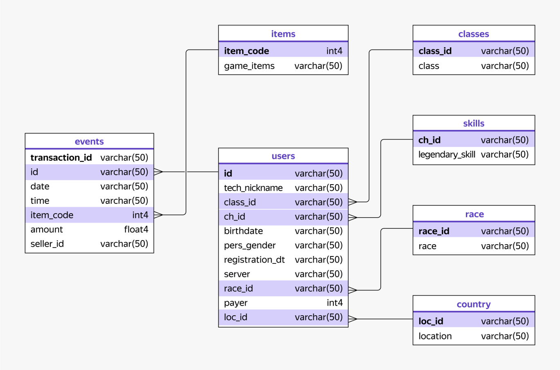

Часть 1. Результаты исследовательского анализа данных:

1.1. Какая доля платящих игроков характерна для всей игры и как раса персонажа влияет на изменение этого показателя?
Доля платящих игроков составляет 0,1769 по всем данным.
В разрезе расы персонажа абсолютное число платящих игроков расы “human” значительно превосходит аналогичные значения игроков других рас.
Однако, с учетом количества игроков каждой расы доля платящих практически выравнивается и составляет 17,07 - 19,37% от общего числа зарегистрированных игроков.

1.2. Сколько было совершено внутриигровых покупок и что можно сказать об их стоимости (минимум и максимум, есть ли различие между средним значением и медианой, какой разброс данных)?
Внутри игры было совершено 1307678 покупок на общую сумму 686615040. Минимальная стоимость покупки - 0, максимальная - 486615,1
Средняя стоимость покупки 525,69, медианная стоимость 74,86.
Разброс значений достаточно высок, стандартное отклонение составляет 2517,35

1.3. Есть ли аномальные покупки по стоимости? Если есть, то сколько их?
В базе присутствуют покупки по стоимости 0 в количестве 907 строк.
Это составляет менее 0,07% от общего количества записей о покупках.

1.4. Сколько игроков совершают внутриигровые покупки и насколько активно? Сравните поведение платящих и неплатящих игроков.
Среди всех игроков 3929 человек являются платящими пользователями, 18285 человек - неплатящие. Но при этом средние показатели на одного игрока в каждой из двух групп вполне сопоставимы и различаются незначительно:
среднее количество покупок 97,56 в неплатящей группе и 82,02 в платящей,
средняя суммарная стоимость покупок на одного игрока 48627,45 и 55467,74 соответственно.

1.5. Есть ли среди эпических предметов популярные, которые покупают чаще всего?

В результате изучения продажи эпических предметов был выявлен явный фаворит - Book of Legends, проданный 10004516 раз и имеющий долю от общих ненулевых продаж более 0.76. Его покупали хотя бы раз более 0,88 всех пользователей, имеющих ненулевые покупки.
По доле от общего количества игроков к Book of Legends очень близок эпический предмет Bag of Holding - 0,87. Однако по количеству продаж уступает лидеру в 3,7 раза.
Остальные предметы значительно уступают по продажам.
Кроме того, выявлены 39 предметов, которые не были куплены ни разу.

Часть 2. Результаты решения ad hoc задач
2.1. Существует ли зависимость активности игроков по совершению внутриигровых покупок от расы персонажа?
В результате анализа покупок пользователей в разрезе расы, представляемой игроком, были получены следующие данные. Наиболее популярная раса у игроков - Human(6328 пользователей), наименее популярная - Demon(1229 пользователей).
В абсолютных значениях числа платящих и покупающих игроков ярко прослеживается аналогичная тенденция.
Однако при расчете относительных значений было выявлено, что доли платящих или покупающих игроков от расы к расе практически не изменяются.
В связи с этим можно подтвердить гипотезу, что каждая раса требует примерно равных покупок.
Анализ средних значений покупок и стоимостей также не выявил аномальных отклонений в зависимости от расы персонажа

2.2. Как часто игроки совершают покупки?
Игроки были разделены на три равных группы по частоте покупки, в каждой по 2572 человека.
Доля платящих игроков в каждой группе практически одинакова.
Среднее количество покупок активных игроков 390, что в 6,5 раз и в 11,5 выше игроков средней и низкой активности.
Также активные игроки совершают покупки каждые 3 дня, в среднем. В 2 и в 4 раза чаще игроков средней и низкой активности.

Часть 3. Общие выводы и рекомендации
Поддержка и стимуляция активных игроков вероятнее всего дополнительно увеличит количество их покупок.
Кроме того, примерно равное количество платящих игроков указывает на перспективу увеличения числа платных покупок за счет мотивирования игроков низкой и средней активности совершать покупки чаще.

